Projet B

NASA

Quoi? Artémis

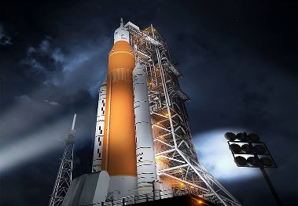

À qui (ça appartient)? NASA, ESA, ASC…

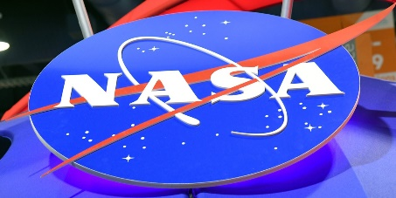

Où? Mission🡺Lune🡺Mars

Quand? 22022🡺2025

Pourquoi l‘avoir nommé ainsi? Déesse🡺chasse🡪Lune

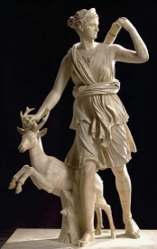

Durée?